PROB 6 Combinaisons

 | Je sais ma leçon si…
PROB 6 | Je sais résoudre un problème multiplicatif de combinaisons.

Combinaisons
Plusieurs éléments permettent de faire plusieurs combinaisons.
Ex :  Théo a 3 shorts, 2 teeshirts et 4 casquettes.  Théo peut former 24 tenues différentes. | 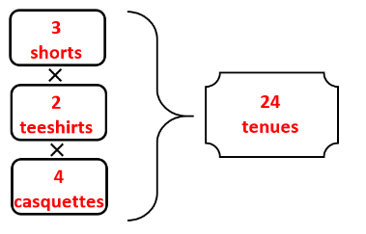
Si je cherche le nombre de combinaisons possibles  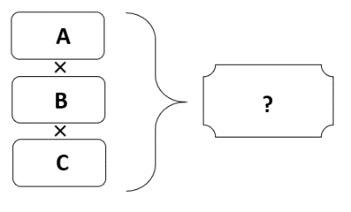 | Je multiplie le nombre de possibilités de chaque élément.  A x B x C

